2025 – 2027
2. utgave

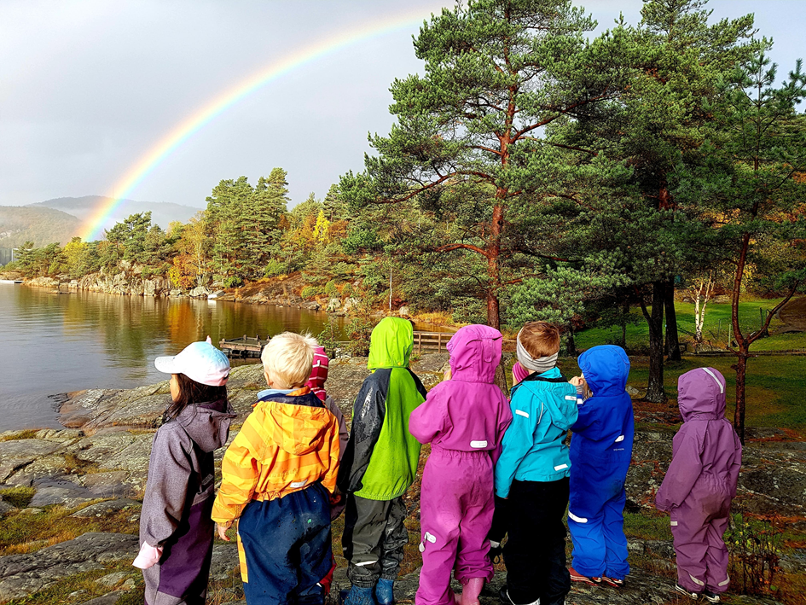
Handlingsplan for et trygt og godt psykososialt barnehagemiljø i Flekkefjordsbarnehagene

Forord

Denne handlingsplanen er utarbeidet av barnehagestyrerne i samarbeid med barnehagefaglig rådgiver. Planen bygger på både lokale behov og nasjonale føringer, og er utviklet som et praktisk og konkret verktøy for alle ansatte i kommunale og private barnehager i Flekkefjord.

Barnehagen er en av samfunnets viktigste arenaer for inkludering, tilhørighet og sosial utvikling. Den spiller en avgjørende rolle i å legge grunnlaget for barns trivsel, læring og sosiale kompetanse, og representerer for mange barn det første møtet med et større fellesskap utenfor hjemmet. I barnehagen skal barna møtes med omsorg, respekt og anerkjennelse, samtidig som de får mulighet til å utvikle vennskap, oppleve mestring og delta aktivt i fellesskapet.

Formålet med denne handlingsplanen er å bidra til at alle barn, uavhengig av hvilken barnehage de går i, opplever et trygt, inkluderende og godt psykososialt barnehagemiljø. Planen beskriver både det forebyggende arbeidet som skal fremme trivsel, lek og tilhørighet, og hvordan barnehagen skal handle når det oppstår bekymring for at et barn ikke har det trygt og godt.

Planen legger vekt på forebygging, tidlig innsats og systematisk oppfølging. Den skal støtte ansatte i arbeidet med å identifisere utfordringer på et tidlig tidspunkt, sette inn egnede tiltak og sikre at alle barn blir møtt med forståelse, omsorg og faglig kompetanse. Ved behov kan barnehagen også involvere andre relevante instanser for å sikre nødvendig støtte og oppfølging til barnets beste.

Foreldrene er barnets viktigste omsorgspersoner og kjenner barnet best. Deres erfaringer, kunnskap og perspektiver er en viktig del av grunnlaget for å kunne gi barnet en trygg og god hverdag. Samarbeidet mellom hjem og barnehage skal bygge på åpenhet, tillit og gjensidig respekt, med barnets beste som et grunnleggende hensyn i alle vurderinger og beslutninger.
Gjennom systematisk arbeid, felles refleksjon, kompetente ansatte og et tett samarbeid mellom barn, foresatte og barnehage, skal handlingsplanen bidra til at Flekkefjords barnehager legger til rette for trygge og inkluderende fellesskap der alle barn opplever omsorg, tilhørighet, lek, læring og livsglede.

Ingenting
Forenkle teksten
Ordne skrivefeil og grammatikk
Forbedre tekst
Innholdsfortegnelse:
Innledning
- Formål med handlingsplanen
- Planens oppbygning
- Kjernekomponenter i planen
- Lovgrunnlag
- Mål og delmål
- Ansvar hos de voksne

Del 1: For ansatte og foresatte

1. Lovgrunnlag
- Barnehageloven kapittel VIII
- Psykososialt barnehagemiljø

2. Definisjoner
- Trygt og godt psykososialt barnehagemiljø
- Barnets beste
- Sosial kompetanse
- Omsorgsfulle relasjoner
- Opplevelsen av tilhørighet
- Nulltoleranse
- Krenkelser
- Utestenging
- Mobbing
- Trakassering
- Diskriminering
- Vold og overgrep
- Autoritativt miljø

3. Krenkelser i barnehagen
- Barn kan krenke barn
- Ansatte kan krenke barn
- Foresatte kan krenke barn

4. Forebyggende arbeid i barnehagen
- Universelt nivå
- Selektivt nivå
- Individnivå

4.1 Lek

4.2 Vennskap og fellesskap

4.3 Språk og kommunikasjon

4.4 Autoritativt miljø og relasjoner

4.5 Voksenrollen

4.6 Kapasitet på individnivå
- Kompetanse
- Motivasjon
- Verdier og holdninger

4.7 Organisering

5. Barnehagens aktivitetsplikt
- Følge med
- Gripe inn
- Melde fra
- Undersøke
- Sette inn tiltak og evaluere

6. Roller og medvirkning
- Kommunen og Statsforvalterens rolle
- Barns medvirkning
- Foresattes medvirkning
- Foreldremøte
- Foreldresamtale
- Samarbeidsutvalg
- Foreldreråd

Innledning

Et trygt og inkluderende psykososialt barnehagemiljø fremmer tilhørighet, vennskap og motvirker krenkelser og negativ atferd.
Et slikt miljø handler ikke bare om fravær av mobbing, men om at barnet selv opplever trygghet og trivsel i barnehagen. Barnehagen skal være et sted barna gleder seg til å komme, hvor de har lekekamerater og føler seg godt ivaretatt.
Formålet med handlingsplanen er å sikre et trygt og godt psykososialt miljø for alle barnehagebarn i Flekkefjord.
Planen gjelder for både kommunale og private barnehager, og er et forpliktende verktøy for alle ansatte.

Handlingsplanen består av to deler:
Del 1 for ansatte og foresatte
Del 2 for ansatte, med rutiner og verktøy som benyttes i barnehagene.
Planen blir vurdert hvert annet år.

Kjernekomponenter i planen
• Definisjoner
• Forebyggende og helsefremmende arbeid
• Aktivitetsplikt

Barnehageloven kapittel VIII – Psykososialt barnehagemiljø
Planen bygger på §§41–43 som omhandler nulltoleranse, sikring av et trygt psykososialt miljø og skjerpet aktivitetsplikt ved krenkelser.

Rammeplan for barnehagens innhold og oppgaver
Rammeplanen, som er forskrift til barnehageloven, understreker barnehagens helsefremmende rolle og ansvar for å forebygge krenkelser og mobbing, samt å fremme barnas trivsel, livsglede og selvfølelse.

Mål
Hovedmål:
Alle barn i Flekkefjords barnehager skal oppleve et trygt og godt psykososialt miljø.
Delmål:
• Barnehageansatte skal ha kunnskap og forståelse for forebygging, nulltoleranse og aktiv inngripen ved krenkelser.
• Alle ansatte skal ha felles forståelse av handlingsplanens innhold og begreper.
• Barna skal oppleve inkludering og tilhørighet i fellesskapet.
• Barnehagene skal arbeide systematisk, langsiktig og målrettet for å fremme et trygt psykososialt miljø.
• Barnehage og foresatte skal samarbeide om forebyggende og holdningsskapende arbeid.
Ansvar hos de voksne
De voksne har ansvar for at alle barn opplever trygghet, blir sett, hørt og inkludert i lek og aktiviteter. De skal støtte barn som utsettes for krenkelser, samtidig som de ivaretar barn som krenker, med mål om inkludering for alle.
Barn skal aldri holdes ansvarlige dersom de ikke opplever trygghet og trivsel i barnehagen.

Lovteksten i barnehageloven kapitel 8

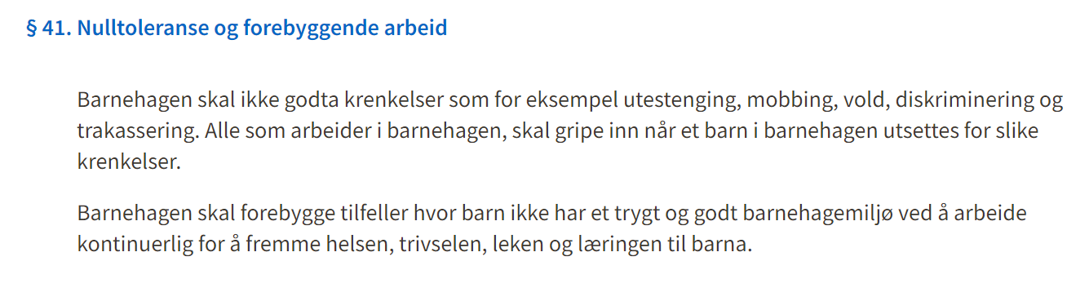

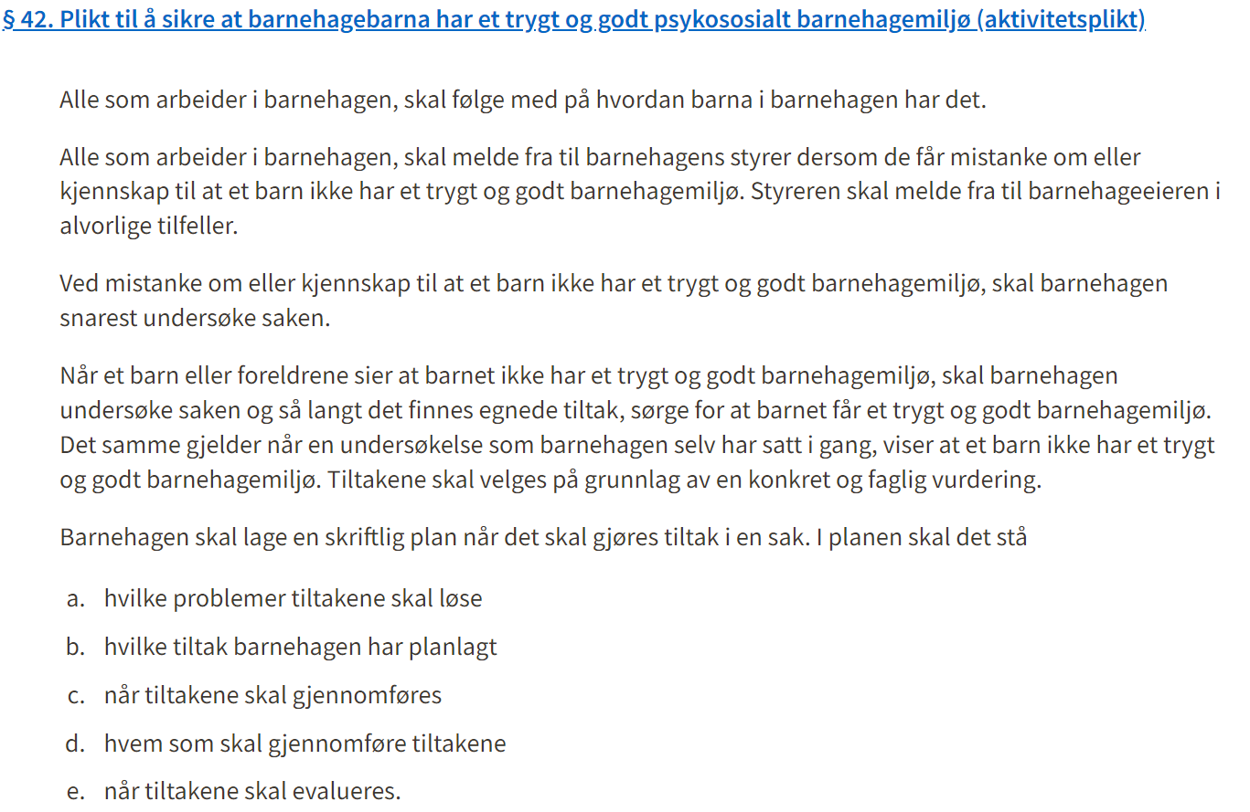

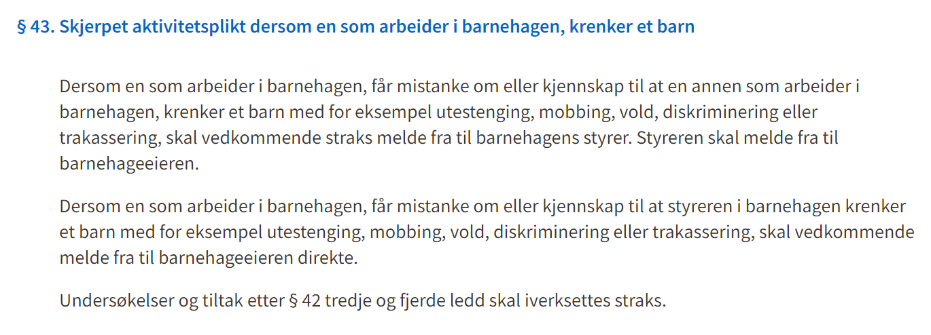

Definisjoner

I barnehagens arbeid med å sikre et trygt og godt psykososialt miljø for alle barn, er det viktig at de ansatte utvikler en felles forståelse av sentrale begreper. Det må avsettes tid til refleksjon sammen i personalgruppen, slik at alle kjenner til begrepene og deres betydning.

Trygt og godt psykososialt barnehagemiljø
Et trygt og godt psykososialt barnehagemiljø innebærer ikke bare fravær av krenkelser, men at barn selv opplever at det er trygt og godt i barnehagen. At barn er inkludert i fellesskapet og opplever å være betydningsfull for fellesskapet, og at det å gå i barnehagen er en positiv opplevelse og noe barn ser frem til.

Barns beste
Barnehagen skal gjøre en selvstendig vurdering basert på faglig kompetanse av hva som er til det beste for det enkelte barn.

- Barn i barnehagen har rett til å gi uttrykk for sitt syn på barnehagens daglige virksomhet og i saker som gjelder dem selv.

- Barn skal jevnlig få mulighet til aktiv deltakelse i planlegging og vurdering av barnehagens virksomhet.

- Barnets synspunkter skal tillegges vekt i samsvar med dets alder og modenhet.

- I alle handlinger og avgjørelser som gjelder barn i barnehagen, skal hva som er best for barnet, være et grunnleggende hensyn.

Sosial kompetanse
Å kunne inngå i sosiale sammenhenger er helt avgjørende for menneskelig trivsel og velvære.
Det er fem ferdigheter som barn må mestre for å vise sosial kompetanse. Disse fem ferdighetene er:
- Samarbeid
- Selvkontroll
- Selvhevdelse
- Ansvarlighet
- Empati
Det er balansen mellom disse som utgjør sosial kompetanse.

Omsorgsfulle relasjoner

Kjennetegnes med:

•Positive følelser og opplevelser; humor, glede, lek og begeistring

•Fravær av negative følelser og opplevelser; kjeft, krenkelser og negativ stemning

•Sensitivitet og emosjonell støtte

•Annerkjennelse av barns perspektiv

I arbeidet med å utvikle og styrke relasjoner, kan «Banking time» være en nyttig investering. Man må jobbe med relasjonskvaliteten ved å gjøre noe hyggelig sammen, dele en opplevelse, styrke båndene.
•Alenetid med voksen for å styrke relasjonen
•Ikke avhengig av spesiell atferd hos barnet
•Den voksne sender ulike budskap:
«jeg bryr meg om deg»
«du er en bra person som det er gøy å være sammen med»
«det du interesserer deg for er gøy»
«jeg kan hjelpe deg»

Opplevelsen av tilhørighet
For barn og unge er det viktig å høre til, og kjenne på en tilhørighet i en gruppe av jevnaldrende der man har venner og opplever sosial deltakelse og interaksjon.

Nulltoleranse
Nulltoleranse handler om at barnehagen ikke skal godta krenkelser som utestenging, mobbing, vold diskriminering og trakassering. Alle som arbeider i barnehagen, skal gripe inn når et barn i barnehagen utsettes for slike handlinger.

Krenkelse
Krenkelser er alle typer negative engangshendelser. Opplever et barn mange krenkelser om og om igjen – av forskjellige personer - så kan det gå over i mobbing.

Utestenging
Utestenging er når barn gjentatte ganger blir holdt utenfor fellesskapet.

Mobbing
Mobbing av barn i barnehagen er gjentatte handlinger fra voksne og/eller barn som krenker barnets opplevelse av å høre til og være en betydningsfull person for felleskapet.

Trakassering
Trakassering er uønsket oppmerksomhet som oppleves som krenkende og plagsomt for den som rammes.

Diskriminering
Diskriminering er det samme som forskjellsbehandling. Bakgrunnen for at noen blir diskriminert, kan være kjønn, etnisitet, religion, funksjonsevne, seksuell orientering eller alder.

Vold og overgrep
Vold er forsettlig bruk av, eller trussel om, fysisk makt eller tvang, rettet mot en selv, andre enkeltpersoner, eller en gruppe (WHO) Vold og overgrep - NKVTS

• Fysisk vold
• Psykisk vold
• Seksuelle overgrep
• Omsorgssvikt
• Nettovergrep
Hva er vold og overgrep mot barn? - NKVTS - En veileder om vold i nære relasjoner

Autoritativt miljø

Et autoritativt miljø i barnehagen kjennetegnes av varme og tydelige voksne som kombinerer omsorg med klare rammer. Det gir barna trygghet, forutsigbarhet og gode betingelser for lek, læring og utvikling.

Krenkelser i barnehagen

Barnehagen skal IKKE godta krenkelser, det skal være NULLTOLERANSE for all krenkende atferd.

Hvem kan utsette barn i barnehagen for krenkelser?

- Barn kan krenke barn

Barn i barnehagealder utfører ikke handlinger mot andre barn for å være onde. De er utprøvende og eksperimenterer med utprøving av ulike handlingsstrategier. De prøver ut og erfarer både gode og dårlige strategier. Dersom barn ikke blir korrigert på negative handlinger, kan de bli gjentakende og vedvare over tid. Barn kan erfare fordeler og/eller personlig vinning ved det de gjør, og det kan dermed bli et handlingsmønster hvis ikke voksne griper inn med veiledning.

Handlingsstrategier kan også ha smitteeffekt. Når barn observerer at negativ atferd blir akseptert, altså ikke blir korrigert av voksne, skjer det fort at de tar etter og imiterer det andre barn gjør. Ansatte må derfor gripe inn og stanse negativ atferd så snart det oppdages.

Barna skal oppleve at det nytter å gi beskjed til voksne ved hendelser de opplever som vanskelige eller som de ikke vil bli utsatt for. Når de opplever det øker sannsynligheten for at de vil si igjen på nytt dersom de opplever negative hendelser, og tilliten til de voksne etableres.

- Ansatte kan krenke barn

Alle ansatte skal ha kompetanse om hvordan barn kan bli krenket av ansatte i barnehagen. Dersom en ansatt ser/ får kjennskap til at en ansatt krenker barn, skal han/hun kjenne til hvordan det skal håndteres. (Skjerpet aktivitetsplikt)

Det er viktig at ledelsen i den enkelte barnehage bruker tid på temaet krenkelse i møte med alle ansatte, for å bygge en felles forståelse av hva det betyr i praksis.

Eksempler på hva krenkende atferd fra ansatte kan være:
- Skriker/ kjefter til et barn
- Straffer et barn
- Snakker ironisk til et barn
- Latterliggjøre et barn, og/ eller dets handlinger
- Overser et barn
- Forskjellsbehandling av barn
- Henger ut et barn ved å «alltid» nevne navnet i konfliktsituasjoner

For barn som er tilskuere til voksne som krenker barn, kan det føre til at de tar opp i seg noen av disse holdningene. Det kan resultere i at barn som krenkes framstår som en mindre attraktiv lekekamerat eller venn. Det skal være nulltoleranse for all krenkende atferd, og når det gjelder krenkelser fra ansatte er det en skjerpet aktivitetsplikt.

- Foresatte kan krenke barn

Foresatte er barnas viktigste rollemodeller og må være bevisste med hva de sier og uttrykker når barn er til stede. Foresatte kan krenke egne og andres barn på samme måte som ansatte. Dersom ansatte opplever at foresatte krenker egne eller andres barn skal dette tas opp med den aktuelle, men det skal ikke gjøres når barna er til stede. Det er allikevel viktig at den ansatte støtter barnet i situasjonen.

Foresatte kan bidra til et trygt og godt barnehagemiljø ved å blant annet:
- Snakke positivt om alle barn og voksne i barnehagen.
- Møte alle barn og voksne på en god og positiv måte.
- Tilrettelegge for og fremme vennskap mellom barna.
- Være inkluderende ved for eksempel å invitere alle barna som naturlig tilhører avdelingen/ gruppen i barnehagen som bursdagsbarnet
- Melde fra til barnehagen dersom det oppdages at et barn ikke har et trygt og godt psykososialt barnehagemiljø.
- Ta opp uro så tidlig som mulig med ansatte i barnehagen og ha en god dialog som bidrar til et trygt og godt barnehagemiljø.

Forebyggende arbeid i barnehagen

Forebyggende arbeid skjer på ulike nivå. Man kan jobbe forebyggende på universelt-, selektivt- og individnivå.
Universelt nivå
Det jobbes på systemnivå, og det innebefatter alle barna, ansatte, og delvis foresatte. Det handler i stor grad om kvaliteten på det ordinære barnehagetilbudet.
Selektivt nivå
Det jobbes med en utvalgt gruppering. I barnehagen kan det eksempelvis være en avdeling/ gruppe, eller det kan være en gruppering av barn på en avdeling eller i barnehagen man jobber inn mot.
Individ nivå
Det jobbes inn mot et barn

Lek
Jf. Rammeplanen skal leken ha en sentral plass i barnehagen. Leken skal være en arena for barnas utvikling og læring, og for sosial og språklig samhandling.
Barnehagen skal jobbe med lek på følgende måte:
- De ansatte skal sette av rom, tid og lekemateriale som inspirerer til ulike typer lek
- De ansatte skal skapes felles erfaringer som grunnlag for lek
- De ansatte skal se til at alle barna kan delta i lek og erfare glede i lek
- De ansatte skal delta i og beriker leken på barnas premisser
- De ansatte skal se til at barna får nødvendig veiledning hvis leken medfører uheldige samspillsmønstre
- De ansatte skal ta initiativ til lek og aktivt bidra til at alle kommer inn i leken

Vennskap og fellesskap
Jf. Rammeplanen skal barnehagen jobbe for å fremme vennskap og fellesskap. I barnehagen skal alle barn kunne erfare å være betydningsfulle for fellesskapet og å være i positivt samspill med barn og voksne. Barnehagen skal aktivt legge til rette for utvikling av vennskap og sosialt fellesskap. Barnas selvfølelse skal støttes, samtidig som de skal få hjelp til å mestre balansen mellom å ivareta egne behov og det å ta hensyn til andres behov.
Barnehagen skal jobbe med vennskap og fellesskap på følgende måte:
- De ansatte skal støtte barnas initiativ til samspill og bidra til at alle kan få leke med andre, oppleve vennskap og lære å beholde venner
- De ansatte skal samtale om normer for samhandling og invitere barna til å utforme normer for samhandling i fellesskap
- De ansatte skal støtte barna i å ta andres perspektiv, se en sak fra flere synsvinkler og reflektere over egne og andres følelser, opplevelser og meninger
- De ansatte skal støtte barna i å sette egne grenser, respektere andres grenser og finne løsninger i konfliktsituasjoner
- De ansatte skal forebygge, gripe inn og stoppe diskriminering, utestenging, mobbing, krenkelser og uheldige samspillsmønstre

Språk og kommunikasjon
Jf. Rammeplanen påvirkes alle sider ved barnets utvikling via kommunikasjon og språk. Gjennom dialog og samspill skal barna støttes i å kommunisere, medvirke, lytte, forstå og skape mening. Barns språklige ferdigheter påvirker i stor grad samspillet og leken med andre barn. Ergo er språk- og kommunikasjonsferdighetene til barn viktig når det bygger relasjoner til andre barn og utvikler samspill med andre.
Barnehagen skal jobbe med språk og kommunikasjon på følgende måte:
- De ansatte skal legge til rette for at alle barn involveres i samspill og i samtaler
- De ansatte skal se til at barna blir lest for
- De ansatte skal bruke åpne spørsmål i samtale med barn.
- De ansatte skal være bevisst sin rolle som språkmodell
- De ansatte skal vise aktiv deltakelse i hverdags- og leksituasjoner med barna
- De ansatte skal opptre som språkstøtte for barn som trenger det i samspill med andre barn
- De ansatte skal bidra til et godt språkmiljø

Autoritativt miljø og relasjoner

I autoritative miljøer reduseres negative handlinger og utfordrende atferd, samstundes med at det forebygges også. I barnehager med autoritativt miljø styrkes den sosiale kompetansen i gruppen.

De ansatte må være gode rollemodeller og veilede barna i møtet med hverandre om hvordan man etablere og opprettholde gode relasjoner, slik at relasjonene videreutvikler seg og vennskap oppstår.
Alle barna kan ikke, og skal ikke være «bestevenner». Men barna skal veiledes til å anerkjenne hverandre og møte hverandre på en god måte slik at alle opplever tilhørighet til fellesskapet.
Barnehagen skal jobber med relasjoner på følgende måter:
• Kartlegger relasjoner mellom barn – barn og ansatt – barn
• Kartlegger arbeidsmiljø blant de ansatte; medarbeiderundersøkelse
• Alle ansatte skal være autoritative voksne, og forplikter seg til å «trene»
• Den autoritative voksenstil gjennomgås på foreldremøte og/ eller foreldresamtale

Voksenrollen
Trygge voksne skaper trivsel.
En autoritativ voksen er en som klarer å balansere varme med tydelige krav i det daglige arbeidet med barn. Det vil være med på å dyrke barnets evne til å utvikle sosiale ferdigheter, samt sikre trygg tilknytting til omsorgspersoner/ de voksne i barnehagen.
Det er de ansatte sitt ansvar å fremme et trygt og godt psykososialt barnehagemiljø, og det handler om å være aktive og bevisste voksne.

Barnehagen skal jobbe med voksenrollen på følgende måte:
- Alle ansatte skal være autoritative voksne, og delta i «treningen» det legges opp til i barnehagen
- Gode rollemodeller - gå foran som et godt eksempel for barn og kollegaer.
- Aktive og tilstedeværende ansatte ute og inne.

Kapasitet på individnivå – ansatte
Begrepet kapasitet kan deles inn i tre faktorer på individnivå:
- Kompetanse/kunnskap hos den enkelte ansatte
- Motivasjonen hos den enkelte ansatte
- Verdier og holdninger den enkelte ansatte har

Når man kobler sammen kompetanse, motivasjon og verdier, vil kapasitet begrepet fortelle mye om de ansatte og arbeidet de utfører i barnehagen.

Kapasitet eksisterer også på organisasjonsnivå, og da inngår summen av kapasiteten til hver av de ansatte i den. I tillegg vil det være andre faktorer som påvirker kapasiteten på organisasjonsnivå, som eksempelvis materiell, økonomi, system og planer med mer.

De ansatte i barnehagen har en nøkkelrolle, og er av særdeles stor betydning for kvaliteten på barnehagetilbudet.

I Flekkefjordsbarnehagene må den enkelte ansatte ha:

- Kompetanse om:
• Observere og analysere samspill i barnegruppa.
• Hvordan fremme lek og vennskap.
• Barns språkutvikling.
• Sårbare barn og kjennetegn på endret atferd.
• Sosial kompetanse.
• Hvordan mobbeatferd utvikles, og hvordan det kan forsterkes/reduseres.
• Den autoritative voksenstil.
• Trygghetssirkelen (COS).
• Relasjonsbygging.
Barns medvirkning.

- Motivasjon:
Når en jobber i barnehage så er det alltid barns beste som er gjeldene. Dette betyr at vi må ha en indre motivasjon for våre oppgaver.
Indre motivasjon handler om at man er avhengig av at alle medarbeidere jobber mot samme mål og ser sin egen rolle i dette arbeidet. Ansatte som har høy indre motivasjon for å arbeide i barnehagen vil ikke jobbe i barnehage fordi det er en jobb, men fordi det er en jobb som de brenner for. Ansatte som har verdier som samsvarer med barnehagens verdier, vil ha høy motivasjon. Det er derfor viktig at barnehagen jobber for felles verdier og syn på barn.
Ansatte, sammen med nærmeste leder, bør jevnlig foreta en vurdering av egen motivasjon.

- Verdier og holdninger:
Ansattes verdier og holdninger preger deres syn på barn og måten de møter barnet på. Barnehagene må aktivt jobbe for et felles syn på barn der det hele tiden etterstrebes å oppnå felles forståelse av:
- Hvordan vi møter barn med respekt for deres egenverd
- Likeverd – hvordan vi skal vise barn respekt på samme måte som en viser respekt for voksne.
- Hvordan vi skal anerkjenne barns følelser
- Hvordan vi skal sikre at barns medvirkning i egen hverdag – bli sett, trodd og tatt på alvor.
- Hvordan vi møter atferds utfordringer og anerkjenner at det ikke fins vanskelige barn, men barn som har det vanskelig.
- Hvordan vi sørger for at barns beste alltid kommer først.

Organisering
System og struktur er en viktig underliggende faktor, som vil «spare» tid og ressurs hos de voksne til å bruke i aktivitet sammen med barna. En god og gjennomtenkt organisering av barnehagehverdagen kan bidra til et trygt og godt psykososialt barnehagemiljø.
Barnehagen skal jobbe med organisering på følgende måte:
- Minst mulig lukkede dører uten ansatte i rommet.
- Fysisk lekemiljø/møblering: gjør utstyr lettere tilgjengelig, og et lekemiljø som innbyr til lek.
- Inndeling i grupper.

Barnehagens aktivitetsplikt

Barnehageloven §§ 41 og 42;
“Nulltoleranse og forebyggende arbeid” og “Plikt til å sikre at barnehagebarna har et trygt og godt psykososialt barnehagemiljø (aktivitetsplikt)”

Barnehagen skal:
- Følge med
- Gripe inn
- Melde fra
- Undersøke
- Tiltak og evaluering

Følge med
Barnehagen skal ha rutiner for å observere, etterspørre, kartlegge og samtale med barn om deres trivsel.

For å følge med kreves det aktive og tilstedeværende ansatte.

Plikten omhandler alle som har et ansettelsesforhold til barnehagen, men også andre som jevnlig yter arbeid eller gjør tjeneste i barnehagen er omfattet av plikten. Det uavhengig om hvem som er deres arbeidsgiver, eller om de mottar lønn.

Barnehagen har et skjerpet ansvar for å ivareta barn med en særskilt sårbarhet. Alle kan være sårbare i perioder, og det er særlig viktig å kartlegge hvem de sårbare barna er.
Hva skal vi se etter?
- Tristhet.
- Barnet har ikke lengre glede av lek/aktivitet som det hadde tidligere.
- Dårlig appetitt, vekttap og vektstagnasjon.
- Barnet sover for lite eller for mye.
- Psykomotorisk tempo: Barnet kan bli enda mer rastløs eller “tregere” enn før.
- Utmattelse, lite energi.
- Kommuniserer følelse av å ikke være noe verdt, eller skyldfølelse. Barnet kan straffe seg selv.
- Mye større vansker enn vanlig med å konsentrere seg og bestemme seg.

(Ingrid Lund) Se også BTI: Risiko og beskyttelsesfaktorer.

Endring i atferd hos et barn kan være et tegn på at det ikke har det trygt og godt.

Barnehagen og foresatte må ha et tett samarbeid med god dialog slik at det blir lettere å fange opp endringer hos barnet tidlig.
Se BTI: Signaler på mistrivsel – barn og unge og Bekymringsskala barn og unge.

Gripe inn
Barnehagen skal ha null toleranse mot alle typer krenkelser, og alle ansatte i barnehagen skal gripe inn i pågående situasjoner som de oppfatter som krenkende.

Ofte vil det handle om umiddelbart å stanse negativ atferd, for eksempel ved å bryte opp en krangel eller stanse en fysisk krenkelse. Det kan også handle om å inkludere et barn i en utfrysningssituasjon, eller stanse, korrigere eller veilede barn som krenker andre barn verbalt.

Plikten til å gripe inn gjelder alle ansatte, foreldre, vikarer, ledelsen, eksterne observatører, renholdere, studenter, elever og lærlinger.

• Stopp umiddelbart den pågående situasjonen, vær tydelig på hva som ikke er lov.
• Deretter håndter utfordringen.
• “Gripe inn” skal foregå med respekt, og skal fremme læring og sosial kompetanse.

Melde fra
Det skal meldes fra til styrer om enhver mistanke om eller kjennskap til at et barn ikke har et trygt og godt psykososialt barnehagemiljø. Det kan være den ansatte selv som observerer dette, men det kan også være barn eller foresatte som informerer den ansatte. Terskelen skal være lav for å melde fra.

Tidspunkt for når det skal meldes fra til styrer må stå i forhold til sakens alvor, vurderingen av hvor raskt en skal melde fra gjøres fra sak til sak. I alvorlige tilfeller skal styrer melde fra videre til barnehageeier. Hva som er alvorlige tilfeller, vil bero på en skjønnsmessig vurdering ut fra formålet med meldingen.

Barnehageloven §43, Skjerpet aktivitetsplikt dersom en som arbeider i barnehagen, krenker barn:
“Dersom en som arbeider i barnehagen, får mistanke om eller kjennskap til at en som arbeider i barnehagen, krenker et barn med for eksempel utestenging, mobbing, vold, diskriminering eller trakassering, skal vedkommende straks melde fra til styrer. Styrer skal melde fra til barnehageeieren. Dersom det er styreren som krenker et barn skal den i barnehagen som får mistanke eller kjennskap til det melde fra til barnehageeieren direkte».

• Undersøkelser og tiltak etter § 42 tredje og fjerde ledd skal iverksettes straks.
• Foresatte skal informeres.
• Barnehagen har rutine for oppfølging dersom melding gjelder ansatte som krenker. • Barnehageeier har rutine for oppfølging dersom melding gjelder styrer som krenker.

Ansatte skal fylle ut eget registreringsskjema ved melding. Foreldre (og barn) trenger ikke bruke registreringsskjema, men kan melde muntlig fra til ansatte. Ansatte som mottar meldingen, fyller deretter ut registreringsskjema.

Undersøke
Når barnehagen har mottatt en bekymring eller har egen bekymring for at et barn ikke har et trygt og godt psykososialt barnehagemiljø, skal det innen en uke iverksettes undersøkelse.

Formål med å undersøke er:
− Å få frem fakta i situasjonen.
− Bakgrunn for barnets opplevelse.
− Hvilke forhold i barnets omgivelser som påvirker hvordan han/hun opplever barnehagemiljøet. Forhold som ligger bakover i tid eller er utenfor barnehagetiden og barnehagens område, kan også komme inn i undersøkelsen.

Ansvaret for undersøkelsene ligger hos styrer, men oppgavene kan delegeres til andre ansatte.

Undersøkelsen kan gjøres på flere måter. For eksempel:
- Samtaler med barnet som ikke har et trygt og godt psykososialt barnehagemiljø.
- Samtaler med foresatte til barnet som ikke har et trygt og godt psykososialt barnehagemiljø.
- Samtaler med andre barn eller foresatte.
- Samtaler med ansatte.
- Observasjoner.
- Ekstra tilstedeværelse i barnegruppa.
- Kartlegging av barn-barn relasjoner.
- Kartlegging av ansatt-barn relasjoner.

Foresatte skal alltid medvirke og/eller være informert om bekymringen barnehagen igangsetter undersøkelse ut ifra, og underveis i undersøkelsen.

Sette inn tiltak og evaluere
Barnets beste og barnets rett til å bli hørt er premiss for tiltakene.
Plikt til å sette inn tiltak kan også gjelde selv om barnet uttrykker å ha det greit, hvis det handles ut fra barnets beste. Tiltakene som settes inn skal være lovlige, egnet og ut ifra barnets behov og utvikling. Barnehagen må bruke et relevant kunnskapsgrunnlag, og i lys av både erfaringer, forskningsgrunnlag og den lokale konteksten for å finne frem til egnede tiltak. Det kan bli aktuelt å koble inn andre instanser som kan bidra eller drøfting i pedagogisk team.

Det skal vurderes tiltak på individ-, gruppe/ selektivt- og system/ universelt nivå.

Barnehagen skal sette inn tiltak uansett om undersøkelsen viser at det etter en helhetlig vurdering ikke har skjedd noen krenkelser mot barnet. Så lenge barnet selv opplever å ikke ha det trygt og godt, skal barnehagen sette inn tiltak for å hjelpe barnet. Foresatte skal medvirke i utarbeidelse og evaluering av tiltak.

Barnehagen skal lage en skriftlig plan når det skal gjøres tiltak i en sak. I planen skal det stå:
a) Hvilke problemer tiltakene skal løse.
b) Hvilke tiltak barnehagen har planlagt og hvorfor disse tiltakene er valgt og vurdert sett opp mot hva som er barnets beste.
c)Når tiltakene skal gjennomføres.
d) Hvem som skal gjennomføre tiltakene.
e) Når tiltakene skal evalueres.

Dersom det er et annet barn som er årsaken til at et barn ikke har et trygt og godt psykososialt barnehagemiljø, skal det settes inn tiltak også for det andre barnet. Foresatte til dette barnet skal også informeres og delta/ medvirke i plan for tiltak og evalueringen.

Aktivitetsplikten oppfylles gjennom at barnehagen:
- kontinuerlig vurderer hvilke tiltak som er aktuelle, b)
- setter inn de tiltakene som etter en faglig vurdering anses egnet og stadig evaluerer og eventuelt justerer tiltakene for å sørge for at barnet får et trygt og godt psykososialt barnehagemiljø. Arbeidet skal dokumenteres.

Evaluering av tiltak: Plikten til å sette inn tiltak varer inntil barnet har et trygt og godt psykososialt barnehagemiljø. Det skal i samarbeid med foresatte, og eventuelt barnet, evalueres om tiltakene har fungert etter hensikten. Dersom evalueringen viser at barnet fortsatt ikke har det trygt og godt i barnehagen må tiltak justeres, eventuelt nye tiltak må prøves ut.

Roller og medvirkning

Kommunen og Statsforvalteren sin rolle

Kommunen er ikke formell klageinstans og Statsforvalteren ikke håndhevingsinstans for saker om trygt og godt psykososialt barnehagemiljø. Likevel har kommunen en viktig rolle og må forvente å få henvendelser fra foreldre til barn i barnehage.

Det er kommunens ansvar å påse at barnehager drives etter barnehageloven med forskrifter. Dersom foresatte opplever at barnehagen ikke følger opp saker som omhandler et trygt og godt psykososialt barnehagemiljø kan de kontakte barnehagemyndigheten i kommunen.

Kommunen følger opp slike henvendelser på følgende måter:
- Samtale med barnehagen
- Veiledning av barnehagen

Aktuelle kilder til informasjon og risikovurdering for å påse at barnehagene oppfyller sin aktivitetsplikt er følgende:
- Brukerundersøkelser.
- Bruk av rapporteringsskjema for egenvurdering.
- Samtale med barnehage og foresatte.

Medvirkning

Barns medvirkning
Barnas trivsel avhenger av at personalet legger merke til hva de gir uttrykk for med kroppsspråk, lytter til det de sier, og tar hensyn til deres «stemme» i hverdagen. Barn gir for eksempel uttrykk for at de gjerne vil være med på å planlegge og å vurdere sentrale aktiviteter i barnehagen, og de vil ha innflytelse på sin egen deltakelse i disse aktivitetene (Bratterud mfl. 2010).

Et annet eksempel er at barn sier at de kan oppleve kjeft som ekkelt og skremmende. Derfor ønsker de at voksne skal snakke med alminnelig stemme til dem. De liker heller ikke at andre barn hører at voksne er sinte på dem. Det er derfor viktig at ansatte reflekterer over egen væremåte, rolle og praksis, og vurderer atferden sin med barnas uttrykte ønsker og behov som grunnlag.

Barnehagen jobber med barns medvirkning på følgende måte:
- Barnesamtaler.
- Systematisk observasjon av lek og hva barna er opptatt av.
- Observasjoner og barns uttrykk skal gjenspeile seg i månedsplan/praksis.

Foresattes medvirkning
Barnehagen og foresatte har et felles ansvar for at barna har et trygt og godt psykososialt barnehagemiljø. Barnehagen kan ikke arbeide med verdier og holdninger alene, og det forventes at foresatte samarbeider med barnehagen i dette arbeidet. Foresatte må derfor involveres i hvordan barnehagen jobber med å skape et trygt og godt psykososialt barnehagemiljø.

Barnehagen må tydeliggjøre hvor avgjørende det er at foresatte tar umiddelbart kontakt dersom de er bekymret for et barn, og det må understrekes at barnehagen også skal være rask til å informere foresatte.

Om barnet selv gir uttrykk for at det ikke trives, eller dersom foresatte eller ansatte av en eller annen årsak er bekymret for et barn eller en undrer seg for noe, må partene snakke sammen og samarbeide om løsninger og mot felles mål.

Foreldremøte
Barnehagen kan være en arena der foreldre møter hverandre og bygger nettverk. Aktuelle tema fra rammeplanen som «livsmestring og helse» og «vennskap og fellesskap» kan være nyttige som innhold på foreldremøter. Barnehagen bør også oppfordre foreldre til å komme med forslag til temaer de ønsker å ta opp på fellesmøter. På slike møter må barnehagen i tillegg informere foreldrene om det fortløpende, forebyggende arbeidet med å skape et trygt og godt psykososialt barnehagemiljø. Handlingsplanen bør gjennomgås for å få en felles forståelse av arbeidet, og møtene bør organiseres på en slik måte at det legges til rette for involvering og aktiv deltakelse av foreldrene.

Foreldresamtale
Hverdagssamtalen …
Når foreldre henter barnet sitt bør de få innblikk i dagens aktiviteter, barnets opplevelser og et inntrykk av hvordan barnet har hatt det. Dette er en god innfallsvinkel for foreldrenes samtaler med eget barn om dagens innhold og barnets opplevelse av barnehagedagen. Det er videre et godt utgangspunkt for å vurdere barnets trivsel. Ansatte må vise i praksis at de ser foreldrene som en ressurs og at deres bidrag er viktig for at barna skal trives. Samtaler om og refleksjon over barnehagens formål, som å møte barna med tillit og respekt, og grunnleggende verdier som fellesskap, omsorg, toleranse, medansvar og solidaritet, bør foregå jevnlig og eksemplifiseres i hverdagen.

Halvårlige samtalen …
I de ordinære foreldresamtalene skal barnets trivsel og foreldrenes opplevelse av barnehagen som et trygt og godt psykososialt barnehagemiljø tas opp.

Samarbeidsutvalg
Samarbeidsutvalgets oppgave er å ivareta samarbeidet mellom barnehage og hjem, og jobbe mot å skape positive rammer rundt dette samarbeidet. Det å være med på å skape disse rammene rundt hver familie vil være med på å danne et godt utgangspunkt for det videre samarbeidet. Et eksempel kan være om man ser at man har en del av foreldregruppen som ikke opplever at de kjenner så mange av de andre foreldrene, da kan man forsøke å gjennomføre noen arrangementer som bidrar til inkludering.

Foreldreråd
Foreldrerådet skal fremme foreldrenes fellesinteresser og bidra til at samarbeidet mellom barnehagen og foreldregruppen skaper et godt barnehagemiljø. Foreldrerådet kan brukes til å drøfte viktige saker for foreldrene som tas videre til samarbeidsutvalget eller direkte med styrer.

DEL 2: For barnehageansatte

Arbeidet med å sikre et trygt og godt psykososialt barnehagemiljø forutsetter et systematisk og kontinuerlig kvalitetsarbeid. Vedleggene i denne planen inneholder ulike verktøy, kartlegginger, skjemaer og rutiner som kan benyttes i dette arbeidet.
Det er ikke en forventning at barnehagene skal benytte alle verktøyene til enhver tid. Den enkelte barnehage må, på bakgrunn av egne vurderinger, behov og lokale utfordringer, velge ut de verktøyene og tiltakene som er mest hensiktsmessige for å forebygge, avdekke og følge opp saker knyttet til barnehagemiljøet.
Valgene skal inngå som en del av barnehagens systematiske internkontroll- og kvalitetsarbeid. Gjennom jevnlig vurdering av barnehagemiljøet, refleksjon over egen praksis og målrettet bruk av relevante verktøy, skal barnehagen sikre at arbeidet er kunnskapsbasert, målrettet og tilpasset barnas behov.
Vedleggene skal derfor betraktes som en verktøykasse som gir støtte til barnehagens arbeid med å oppfylle kravene i barnehageloven §§ 41-43 om et trygt og godt barnehagemiljø. Barnehagen velger selv hvilke verktøy som er mest relevante å benytte i det forebyggende arbeidet, i kartlegging og undersøkelser, eller ved oppfølging av konkrete saker.

Vedlegg 1 Faste tiltak for å sikre et trygt og godt psykososialt barnehagemiljø
Vedlegg 2 Internkontrollpyramiden for barnehagens psykososiale barnehagemiljø
Vedlegg 3 Egenvurdering – psykososialt barnehagemiljø
Vedlegg 4 Sjekkliste for barnehagens psykososiale barnehagemiljø
Vedlegg 5 Kartlegging – den autoritative voksenstilen
Vedlegg 6 Kontaktbarometer
Vedlegg 7 Vennskapsbussen – kartlegging av barnehagemiljøet
Vedlegg 8 Avkryssingsskjema – Vennskapsbussen
Vedlegg 9 Observasjonsverktøy
Vedlegg 10 Barnesamtaler
Vedlegg 11 Udirs kompetansepakke om trygt og godt barnehagemiljø
Vedlegg 12 Meldeskjema
Vedlegg 13 Undersøkelsesskjema
Vedlegg 14 Observasjonslogg i barnehagen
Vedlegg 15 Aktivitetsplan
Vedlegg 16 Evaluering av aktivitetsplan

Vedlegg 1

Faste tiltak for å sikre et trygt og godt psykososialt barnehagemiljø

For å sikre et trygt og godt psykososialt barnehagemiljø for alle, er det behov for systematisk jobbing og gjennomføring av ulike tiltak.

I Flekkefjordsbarnehagene gjennomføres følgende tiltak i løpet av barnehageåret:

Tiltak: | Ansvar: | Når:
- Gjennomgang av handlingsplanen i personalgruppen | Styrer | Høst
- Gjennomgang av handlingsplanen for nytilsatte og vikarer | Styrer | Fortløpende
- Barna informeres om handlingsplanen | Styrer/ PL | Høsten
- Informasjon om handlingsplanen på foreldremøtet | Styrer / PL | Høsten
- Gjennomføre egenvurdering – psykososialt barnehagemiljø | Styrer | Høst og vår
- Gjennomføre sjekkliste for barnehagens psykososiale miljø | Styrer | Fortløpende
- Kartlegge relasjoner BARN – BARN | PL | Høst og vår
- Kartlegge relasjoner BARN – ANSATT | PL | Høst og vår
- Bruk av barnehagepakken fra Stine Sofie Stiftelsen | PL | Hele året
- Barnesamtaler | PL | Hele året
- Foreldresamtaler | PL | Høst og vår
- Foreldreundersøkelse | Styrer | Høst
- Medarbeiderundersøkelse/ medarbeidersamtaler | Styrer | Årlig
- Kartlegging av sårbare barn | PL | Høst og vår
- Tematikk på personalmøter for å øke kapasiteten | Styrer | Hele året

Verktøy:

PowerPoint for tiltak 1 -4

Vedlegg 2

«Internkontroll - pyramiden»

for barnehagens psykososiale barnehagemiljø

Den enkelte barnehagen utarbeider interne rutiner for gjennomføringen av de overnevnte gjøremålene, og legger det inn i barnehagens års hjul-/ internkontroll jf. barnehageloven §9

Vedlegg 3

Egenvurdering – psykososialt barnehagemiljø

Vurderingen gjøres innenfor en skala fra 1-9, der 1 er DÅRLIG praksis og 9 er GOD praksis
Skala 1-9, sett kryss i ruten du mener passer for din væremåte/ praksis. | 1 | 2 | 3 | 4 | 5 | 6 | 7 | 8 | 9
Spørsmål: | Dårlig praksis … |  |  | Tilfredsstillende |  |  | God praksis …
Jeg er anerkjennende og støttende til alle barns initiativ
Mitt samspill med barna er preget av dialog med åpne spørsmål - ikke av beskjeder og kontroll mot enkelte av barna
Jeg deltar i rollelek sammen med barna.
Jeg ser alle barn, ingen blir oversett.
Når barna slutter i barnehagen så vil alle si at jeg likte dem, ingen vil si at jeg ikke likte dem.
Jeg gir alle barn stadig positiv oppmerksomhet, det er ingen barn som i hovedsak får mer negativ oppmerksomhet enn andre.
Jeg tror like mye på alle barns forklaringer i konflikter, jeg tror ikke mer på noen enn andre.
Jeg griper inn når jeg ser et barn utestenges, det hender ikke at jeg noen ganger bare overser det.
Jeg melder fra til styrer dersom jeg ser/hører en kollega krenker et barn
Jeg tar kontakt med alle barna, det er aldri noen jeg alltid velger bort/unngår.
Jeg har lik tålmodighet med alle barn.
Jeg er en god rollemodell for barna.
Jeg er aktiv og tilstedeværende sammen med barna inne.
Jeg er aktiv og tilstedeværende sammen med barna inne.
Jeg er en autoritativ voksen.
Alle familier møtes av likeverdig respekt av meg.
Jeg har en indre motivasjon for arbeidet i barnehagen.

Vedlegg 4

Sjekkliste for barnehagens Psykososiale barnehagemiljø
Vurderingen gjøres innenfor en skala fra 1-9, der 1 er ALDRI og 9 er ALLTID
Spørsmål: | Sjeldent … |  |  | Ofte ... |  |  | Alltid …
Er de ansatte i barnehagen anerkjennende og støttende til barns initiativ?
Blir alle barn lagt merke til i like stor grad, uavhengig av atferd?
Får noen barn stadig positiv oppmerksomhet, mer enn andre barn?
Får noen barn stadig negativ oppmerksomhet, mer enn andre barn?
Har det utviklet seg mønstre om hvilke barn som gis troverdighet fra ansatte lettere enn andre, for eksempel i forklaring av konflikter?
Er det noen barn i gruppa som ansatte kontakter og finner på flere aktiviteter med enn andre barn?
Er det barn i gruppa som ansatte er i mindre kontakt med, eller i mindre grad deltar i aktiviteter med?
Klarer vi å involvere alle barna i fellesskapet – for eksempel i praten rundt bordet ved måltider?
Har vi ansatte større tålmodighet med enkelte barn i gruppa enn andre?
Blir noen barn raskere avbrutt/avvist av oss ansatte enn andre når de tar kontakt med oss?
Er vi ansatte bevisst på at barn ikke alltid klarer å skille mellom spøk/ironi?
Er samspillet mellom barna imellom preget av likeverdighet og veksling mellom hvem som bestemmer og hvem som får være med?
Er det en trygg og avslappet tone preget av humor, spontanitet, oppmuntring og glede i barnehagen?
Er vi ansatte gode rollemodeller i måten vi henvender oss på til barna, foreldre og hverandre?
Er noen barn alene i leken (over tid)?
Forekommer det ekskludering av enkeltbarn over tid?
Trives barna i vår barnehage?
Er de ansatte autoritative voksne?
Er det fysiske miljøet tilrettelagt for lek?
Kommer barnas beste alltid først?
Blir barna delt i små grupper i løpet av dagen?
(Kilde: Ingrid Lund, «De er jo bare barn» - Om barnehagebarn og mobbing)

Vedlegg 5

Kartlegging – den autoritative voksenstilen

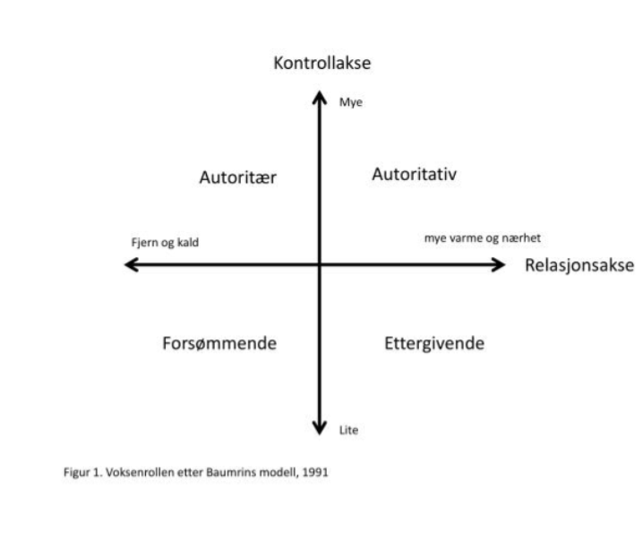

Forsømmende i denne sammenhengen defineres som de barna man ikke har særlig relasjon til; barnet er til stede, men man har ikke særlig kjennskap til det.

Alle i personalgruppen bruker noen minutter på å plassere barna i en av voksenstilene. Hvilke barn har du en ettergivende, autoritær, autoritativ eller forsømmende voksenstil mot?

Vedlegg 6

Kontaktbarometer

Alle i personalgruppa bruker noen minutter og plasserer barna i de fargede sirklene. De av barna en har god kontakt med plasserer en i grønn sirkel. Er en litt usikker på hvor god kontakt en har så plasseres de i gul sirkel. Skulle det være noen barn en ikke «kjenner» eller føler en ikke har god kontakt med skal de plasseres i rød sirkel.
Når alle i personalgruppa har gjort dette skal en ha en samtale rundt resultatet. Det må gjøres en oppsummering av resultatet og tas med til videre arbeid. Hvilke barn må en jobbe for å bedre relasjonen til? Hvilke tiltak må til? Ta vare på resultatet. Har det endret seg til neste gang en tar kontaktbarometeret? Hvordan har en jobbet i mellomperioden?

Vedlegg 7

Vennskapsbussen

Kartlegging av barnehagemiljøet

Dette er et verktøy for å kartlegge hvordan barna opplever sin og andres plass i barnegruppa. Her bruker man bilde av alle barna og bilde av en buss. Det er fem vinduer i bussen.

Barnet du snakker med sitter i førersetet, og en legger bilde av dette barnet på bussen. Barnet i førersetet skal velge fire barn som de vil ha med seg på bussturen. Det gjør en ved å ta de fire bildene en vil og legge de på bussen (en må ha bilde av alle barna på avdelingen). Den voksne har et avkrysningsskjema for hvem som blir valgt. Er det noen barn som blir valgt få ganger eller ikke blir valgt, vet de ansatte at de har noe å jobbe med.

BARNEHAGEBUSSEN

Vedlegg 8

Avkryssingsskjema – Vennskapsbussen
Man skriver navnet til alle barna på avdelingen i loddrett kolonne til venstre og i øverste rad av skjemaet. Loddrett kolonne = hvem du snakker med, og øverste raden er hvem barnet velger med seg i bussen.
Navn | Ola | Per
Ola
Per

Vedlegg 9

Observasjonsverktøy

Hvorfor observasjon?
- Viktig å se helheten i en sosial situasjon.
- Situasjoner som ser ut som kommunikasjon, samspill og lek, trenger ikke være gjensidig og balansert.
- For å få kjennskap til om det handler om krenkelser, mobbing, engangshendelser eller konflikter, må vi skaffe oss en nyansert og helhetlig oversikt.

Bruk av observasjon:
Skal gi oss en systematisk oversikt over:
- Hvem velger å være sammen med hvem?
- Hvilke barn blir ofte stående utenfor?
- Hvilke situasjoner er spesielt sårbare for utestenging?
- Hvilke arenaer er gode for å stimulere til samspill?

Informasjon fra observasjon skal vise:
- Om mobbing/krenkelser forekommer.
- Om et sosialt samspill fungerer godt/dårlig.
- Om barn har et trygt og godt psykososialt barnehagemiljø.

Observasjonene skal være forberedt, det må gjøres en forberedelse om hva som er målet for observasjonen.

Spørsmål å ta stilling til er:
- Hva ønsker vi å finne ut?
- Hvem skal observeres?
- Hva skal settes søkelys på i samspillet?
- Hvem skal foreta observasjonene?
- Skal vi konstruere noen situasjoner?
- Når skal det gjøres?
- Hvor lang tid skal brukes?
- Hvordan skal observasjonene dokumenteres?
- Når og av hvem skal observasjonene analyseres?
- Hvordan skal en nyttiggjøre seg av observasjonene?

Vedlegg 10

Barnesamtaler

Hovedmål:
Å avdekke mobbing/krenkelser i barnehagen, og finne ut om barn har en opplevelse av at de har et trygt og godt psykososialt barnehagemiljø.

Problemstilling:
Barn sin opplevelse av relasjoner, trivsel og samspill i barnehagen.

Eksempler på spørsmål:
- Hva liker du å gjøre i barnehagen?
- Hvordan har du det i barnehagen/på din avdeling?
- Hva du synes er bra i barnehagen / hva som ikke er bra i barnehagen?
- Hvem leker du med i barnehagen?
- Hvem er vennene dine i barnehagen?
- Er det noen i barnehagen eller på din avdeling som du syns det er vanskelig å leke med? Hvem?
- Er det noen du skulle ønske du kunne leke mer med? Hvem?
- Ser du noen som leker alene? Hvem? Gjelder det i dag? Er det alltid? Gjelder det inne eller ute?
- Om du ser noen leke alene, hva kan du gjøre da?
- Om du ser noen som ikke er snille med hverandre – hvordan føler du deg da?
- Er det noen barn her i barnehagen eller på din avdeling som er ekstra flink til å gjøre/si snille og gode ting?
- Hvem er det som gjør gode ting?
- Hvem er det som bestemmer i leken?
- Hva skjer om du ikke er enig? Og hva gjør du da? Fortell.
- Hører de voksne på deg når du snakker?
- Gjør de voksne noe gøy sammen med barna?
- Er det noen voksne du liker godt å være sammen med?
- Er det noen voksne du ville tatt med på bussturen?

Slik gjør vi det:
Pedagogisk leder gjennomfører regelmessig barnesamtaler med grupper på 3-6 barn. Hyppigheten bør være ukentlig, og minimum annenhver uke. Barnehagen har intern rutinebeskrivelse for gjennomføringen ved sin enhet.

Individuelle barnesamtaler gjennomføres ved behov, eksempelvis som del av en undersøkelse for å finne ut om barnet opplever barnehagemiljøet som trygt og godt.

Tankekart er forslag på verktøy for å dokumentere det som kommer frem i samtalen med barna.

Tankekart – barnesamtale

(Navn voksen) ______________ samtalte med (navn barna) ________________________

Dato: ____________

Vedlegg 11

Udir - Kompetansepakke om trygt og godt barnehagemiljø
Denne kompetansepakken skal støtte ansatte og ledere i barnehage i arbeidet med å utvikle sin kompetanse om trygt og godt barnehagemiljø.
Kompetansepakken skal bidra til refleksjon over verdier, holdninger og kultur, utvikling av egen praksis og økt handlingskompetanse.
Barnehagen skal arbeide kontinuerlig for å fremme helse, trivsel, lek og læring for barn i barnehagen, og sørge for at barn har et trygt og godt barnehagemiljø.
Målet med kompetansepakken er å bygge opp under kollektiv kompetanseutvikling i barnehagen, og bidra til at du som ansatt kan utvikle kompetansen på trygt og godt psykososialt barnehagemiljø.
Innholdet er knyttet opp mot utfordringer dere møter i arbeidshverdagen.
Kompetansepakken består av til sammen syv moduler. Innholdet består i hovedsak av filmer og ulike tekster, med påfølgende aktiviteter eller oppgaver der dere kan diskutere, reflektere eller prøve ut i praksis. Alle moduler har egen lederstøtte.

Klikk her så kommer du inn på Udir sin side der kompetansepakken ligger:
Kompetansepakke trygt og godt barnehagemiljø

Vedlegg 12

Meldeskjema for ansatte i barnehagene i Flekkefjord

Skjemaet brukes av ansatte ved mistanke om eller kjennskap til at et barn eller gruppe ikke har et trygt og godt barnehagemiljø. Skjemaet skal fylles ut både når man selv har observert noe og/ eller ved ytring fra barn, foresatte, annet personale, eller andre som kontakter barnehagen. Det skal være lav terskel for å bruke skjemaet. Enhetsleder/styrer trenger informasjon for å se helhetsbildet og vurdere videre behandling.

Melders navn:
Har selv observert Har mottatt informasjon fra:

Meldingen gjelder: (sett ett eller flere kryss og svar på tilhørende spørsmål.)

Det fysiske barnehagemiljøet.
Gi en beskrivelse av hva det gjelder:

En hendelse som har funnet sted.
Hvor og når fant hendelsen sted? | Hvem var involvert?
Hva skjedde/hva har du blitt fortalt?

Dersom hendelsen fant sted i barnehagetiden: grep noen inn? Hvem? Hva ble gjort?
Gi en kort begrunnelse for hvorfor/hvorfor ikke det ble grepet inn:

Mistanke eller kjennskap til at et barn ikke har et trygt og godt barnehagemiljø - uten at det er knyttet til en konkret hendelse.
Barnets navn og gruppe/avdeling:
Gi en beskrivelse av hva du har observert eller blitt fortalt:

Mistanke eller kjennskap til at en gruppe eller avdeling i barnehagen ikke har et trygt og godt barnehagemiljø.
Hvilken gruppe/avdeling gjelder det?
Gi en beskrivelse av hva du har observert eller blitt fortalt:

Mistanke om at en ansatt krenker et barn. Enhetsleder/styrer kontaktes straks.
Barnets navn og gruppe/avdeling: | Ansattes navn (den det gjelder):
Gi en beskrivelse av hva du har observert eller blitt fortalt:

Mistanke om at noen i barnehagens ledelse krenker et barn. Enhetsleder/styrer kontaktes ikke. Barnehageeier varsles straks. Skjema leveres direkte til barnehageeier.
Barnets navn og gruppe/avdeling: | Leders navn (den det gjelder):
Gi en beskrivelse av hva du har observert eller blitt fortalt:

Levert dato: | Underskrift:
Mottatt dato: | Underskrift:

Videre behandling: (Sett ett eller flere kryss.)
Informasjon er registrert. Saken avventes fordi (kort begrunnelse):

Barnehagen vil snarest undersøke saken og følger prosedyre for undersøkelse.
Enhetsleder/styrer vurderer dette som et alvorlig tilfelle og varsler barnehageeier.
Melding gjelder mistanke om eller kjennskap til ansatte som krenker barn. Enhetsleder/styrer varsler barnehageeier straks og drøfter hvilke undersøkelser som skal iverksettes.
Det opprettes stafettlogg. Ansvarlig:
Melding gjelder fysisk barnehagemiljø.
Eventuelle kommentarer:

Vedlegg 13

Undersøkelse skjema
Barnehagen skal undersøke barnets opplevelse av barnehagemiljøet. Målet er å få fram fakta om situasjonen og hva som påvirker hvordan barnet opplever barnehagemiljøet. Det kan være aktuelt å undersøke hendelser tilbake i tid. Barnehagen skal ha en åpen og selvreflekterende holdning i undersøkelsen – og være oppmerksom på kontekst og sammenheng. En pedagogisk analyse skal avdekke opprettholdende faktorer som sørger for at et barn eller gruppe ikke har et trygt og godt barnehagemiljø. De 4 kjerneverdiene likeverd, anerkjennelse, deltakelse og tilhørighet skal prege samtalene med alle berørte barn og foresatte. Omfanget av en undersøkelse vil variere. Under punkt 3 og 4 må det vurderes fra sak til sak hva som er hensiktsmessig å undersøke nærmere.

- Innledende spørsmål/vurderinger
Leder for undersøkelsen: | Frist for gjennomføring: | Foresatte er informert om:  Rettigheter etter § 41, 42, 43 (dato):  At undersøkelse settes i gang (dato):
Bakgrunnen for undersøkelsen (inkl. barns perspektiv):

- Gjennomføring av undersøkelse
Informasjonskilde | Ansvar | Dokumentasjon
Samtale/observasjon med barn som ikke har et trygt og godt barnehagemiljø |  | Referat  Observasjonslogg
Samtale med foresatte til barn som ikke har et trygt og godt barnehagemiljø |  | Referat
Samtale/observasjon med andre berørte barn |  | Referat
Samtale med foresatte til andre berørte barn |  | Referat
Samtale med andre ansatte i barnehagen |  | Referat/notat
Innhente informasjon fra tidligere observasjoner/kartlegginger/samtaler |  | Referat, observasjonslogg/kart-legging
Vurdere å gjennomføre andre systematiske kartlegginger/innhente informasjon fra andre instanser (helsestasjon, PPT, tidligere barnehager eller liknende), etter samtykke.
Pedagogisk analyse (Omfanget vurderes ut ifra sakens kompleksitet) |  | Referat/notat
Annet

- Oppsummering av hva undersøkelsene viser og veien videre
Hvilke opprettholdende faktorer har vi funnet? | Hvordan er læringsmiljøet inne og ute i barnehagen? Relasjoner barn-barn? Relasjoner /kommunikasjon voksen-barn? Deltakelse i lek – både voksne og barn? Aktive voksne?
Oppsummering av hva som må påvirke valg av egnede tiltak:

Hvordan skal dialogen med de berørte følges opp framover:

Vedlegg 14

Observasjonslogg i barnehagen
Avdeling/gruppe/alder:
Enkeltbarn, alder:

Observatør:

Varighet på observasjon (fra-til):
Dato:

OBSERVASJONER
Under observasjonen er det viktig at du beskriver det du ser og ikke tolker. Vær kort og konkret i beskrivelsene.
1. Organisering:
Situasjon inne (beskriv):

Situasjon ute (beskriv):

Antall voksne: | Hvor mange voksne er til stede? Hvordan er de voksne fordelt?
Organisering av barna:

Antall barn: | Hvor mange barn er til stede under observasjonen?

2. Barnehagemiljø:
 | HVA DU SER: | TOLKNINGER (dine personlige tolkninger)
Barnets deltakelse:

Hva uttrykker barnet selv, verbalt/nonverbalt?
Relasjoner/kommunikasjon barn/voksne: | Hvordan fremstår den voksne? Smil, blikkontakt, kroppsspråk, varme, forutsigbarhet, anerkjennelse, kommunikasjonsstil (åpne vs. lukkede spørsmål) osv.  Voksnes anerkjennelse av barnas prososiale handlinger (barn støtter barn). Voksnes beskrivelse av barn.
Relasjoner/kommunikasjon barn/barn/gruppedynamikk: | Hvordan foregår det sosiale samspillet barna imellom? Hvem tar kontakt med hvem? Hvilke roller har barna i gruppa? Blikk, andre nonverbale signaler el.
Overgangssituasjoner: | Organisering. Forutsigbarhet, voksnes tilstedeværelse.
Barnets opplevelse av overgangssituasjoner:

3. Barnets kompetanse:
Barnets språk- og kommunikasjonsferdigheter (beskriv):

Barnets lekekompetanse (beskriv):

4. Oppsummering
Barnehagemiljø: | Hva tenker du knyttet til det du har sett og hørt? Den voksnes rolle i barnegruppa; varmen, anerkjennelsen, relasjonene og kommunikasjonen.
Barnets opplevelse: | Hva tenker du knyttet til det du har sett og hørt?

Vedlegg 15

Aktivitetsplan
Aktivitetsplanen er laget for:

Navn: _____________________________ Født: ________________________

Avdeling/gruppe: ______________________

Varslet/oppdaget av: | Dato for varsel:

Hva skal denne planen løse?
[Barnets navn] har rett til et trygt og godt barnehagemiljø som fremmer helse, trivsel, lek og læring. [Barnehagens navn] har [dato] fått vite av [hvem]/har funnet ut ved hjelp av [hvordan] at [barnets navn] ikke har det trygt og godt i barnehagen fordi [skriv hva som er utfordringen basert på barnets subjektive opplevelse, foreldres uttalelser og barnehagens undersøkelser].
Hva uttrykker barnet?

Oppsummering av samtaler fra møter barnehage-barn-foreldre:

Hvilke tiltak har barnehagen planlagt og når skal tiltakene gjennomføres?
Dere skal sette inn tiltak dere mener er egnede og tilstrekkelige til at barnet får et trygt og godt barnehagemiljø, basert på barnets uttrykk og personalets faglige vurderinger. Hensynet til barnets beste skal være grunnleggende, og barn har rett til å gi uttrykk for sitt syn på barnehagens daglige virksomhet og i saker som gjelder dem selv. Det er viktig å understreke at det alltid skal være de voksne, og ikke barna, som er ansvarlige for å iverksette tiltakene. En del saker fordrer tiltak på både individ-, gruppe- og barnehagenivå. Når det settes inn tiltak for at barnet skal få et trygt og godt barnehagemiljø som fremmer helse, trivsel, lek og læring trengs det ofte også tiltak som kan bidra til å forebygge og/eller hindre at barnet får negative sosiale, psykiske eller psykosomatiske ettervirkninger etter hendelsen(e).
Ved behov kan planen revideres før oppsatt tidspunkt for evaluering. Dere skal kontinuerlig passe på at det er egnede og tilstrekkelige tiltak som er iverksatt.

Beskrivelse av tiltak: | Begrunnelse for tiltaket:  - Barnets stemme  - Barnets beste  - Barnehagens vurderinger | Mål for tiltaket | Startdato for tiltaket | Ansvarlig for tiltaket (navn) | Tidspunkt for evaluering  (dato)
Eventuelle kommentarer fra barn og foresatte:
Dersom barn/foresatte ønsker tiltak som barnehagen ikke kan imøtekomme, må det begrunnes her.

Planen er gjennomgått med alle ansvarlige for tiltakene. Styrer står som hovedansvarlig for oppfølging av planen.

Vedlegg 16

Evaluering av aktivitetsplanen
Barnets navn: |  | Avdeling:
Dato:
Til stede:

Barnets/foreldres opplevelse av situasjonen nå:

Beskrivelse av tiltak: | Gjennomført: | Hvilken effekt har tiltaket gitt?  - Barnets opplevelse  - Foresattes vurdering  - Barnehagens vurdering (herunder barns beste) | Tiltak videre-føres | Tiltak justeres | Tiltak avsluttes

Kryss av:
- Barnet har det nå trygt og godt i barnehagen. Ansatte følger med og varsler dersom det igjen blir tvil om barnet har det trygt og godt i barnehagen. Foresatte tar kontakt med barnehagen ved behov.
- Barnet har det fortsatt ikke trygt og godt i barnehagen. Barnehagen og foresatte har tro på at nevnte tiltak vil hjelpe dersom det gis mer tid.
- Barnet har det fortsatt ikke trygt og godt i barnehagen. Det må lages en ny aktivitetsplan med andre tiltak.

Foresattes underskrift: _______________________________ Dato: __________

